|  |
| --- |
| **ESCUELA SECUNDARIA NO. 100 "LUIS DE CAMOENS" 2021-20222**  **ACTIVIDAD A REALIZARSE DE LA SEMANA DEL 05 AL 16 DE DICIEMBRE 2021.** |

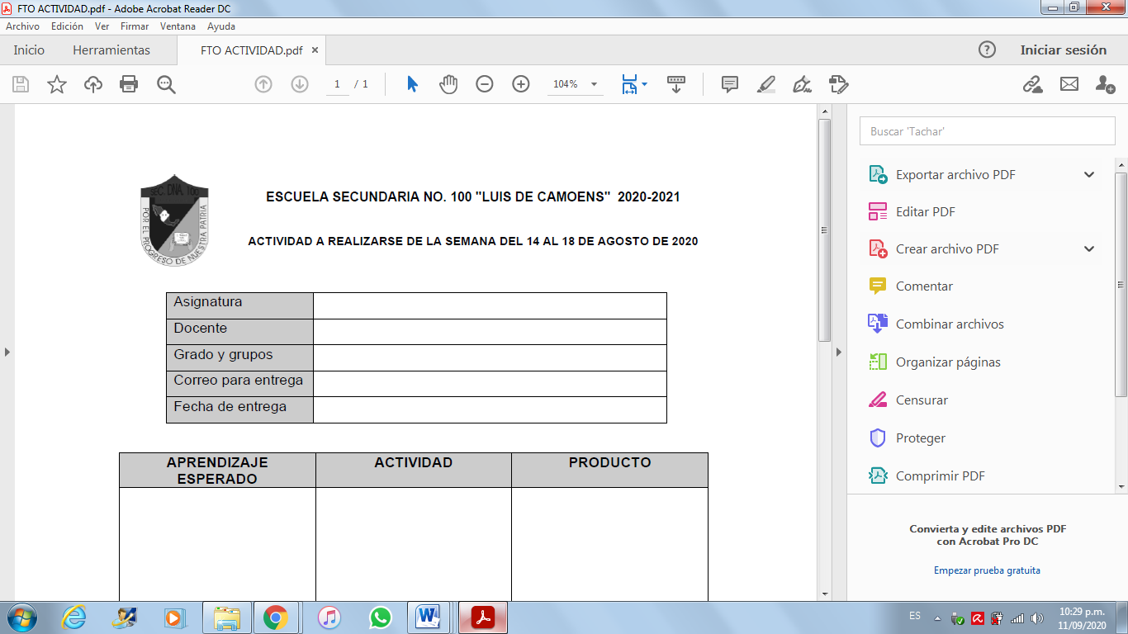

|  |  |
| --- | --- |
| **ASIGNATURA** | **AUTONOMÍA CURRICULAR** |
| **DOCENTES** | **JOSÉ ALFREDO CASIMIRO MATILDES** |
| **GRADO Y GRUPOS** | **SEGUNDOS (A, B, C, D, E y F)** |
| **CANALES PARA ENTREGA** | CORREO: [jose.casimiro@aefcm.gob.mx](mailto:jose.casimiro@aefcm.gob.mx)  CLASSROOM A: <https://classroom.google.com/c/NDA1MDU3ODc5Nzg3?cjc=fr2utyd>  B: <https://classroom.google.com/c/NDA1MDYxMzc3NTY0?cjc=aivsxdq>  C: <https://classroom.google.com/c/NDAwODI3NTY2MjA1?cjc=ydnmeya>  D: <https://classroom.google.com/c/NDAwNzk3NDc5NjA5?cjc=aojwcul>  E: <https://classroom.google.com/c/NDA0ODcwNDU5MzMz?cjc=nbzv7m5>  F: <https://classroom.google.com/c/NDAwNzk3NDc5NzA5?cjc=5j5lt5t> |
| **FECHA Y HORA DE ENTREGA** | **16 de diciembre 2021** |
| **HERRAMIENTA DE APOYO** | **(APRENDE EN CASA IV, PLATAFORMA CLASSROOM)** |

|  |  |  |
| --- | --- | --- |
| **APRENDIZAJE ESPERADO** | **ACTIVIDAD** | **PRODUCTO** |
| **Que el alumno:**  Se sensibilicen a los cambios evolutivos de las computadoras, además que identifiquen los cambios que han presenciado de ésta y otras tecnologías. | **EVOLUCIÓN DE LAS COMPUTADORAS**  1.- Observa el siguiente video: [La historia y evolución de las computadoras](https://youtu.be/lsAeTXNQyIA)  **¿Qué debes hacer?**  2.- Con base al video, identifica las principales características interiores y exteriores que éstas han sufrido,por ejemplo, tamaño, almacenamiento de información, adaptación a ser portátiles, software, procesadores, complementos (mouse, teclados, plumas, pantallas táctiles, discos, diskettes, etc).  3.- Con esta información genera un elemento visual, esto puede ser: una tabla, dibujos o un mapa conceptual, enfócate en las características en las que consideres hubo un mayor cambio.  4.- identifica un objeto o máquina que utilices en tu día a día. Ahora que haz identificado estos objetos pensarás en cómo eran estos objetos hace unos años que los utilizaron por primera vez.  5.- Realiza una breve línea del tiempo del objeto o máquina que seleccionaste.  6.- Debes realizar la actividad con el programa de Jamboard y enviarlo como un ***pdf***. 7.- Reflexiona  * ¿Creen que la evolución de las computadoras ha sido importante? * ¿Consideran que su alrededor está en constante cambio? * ¿Creen que la evolución de la tecnología es importante? ¿Por qué?   **Nota**: Para l@s chic@s que no tengan acceso a los medios electrónicos para realizar su actividad, pueden elaborarla en su cuaderno de trabajo. Apóyate en dibujos, recortes de imágenes, colores, etc.  Tómales una fotografía (enfoca bien la cámara de tu celular) y la puedes mandar por los siguientes canales: [jose.casimiro@aefcm.gob.mx](mailto:jose.casimiro@aefcm.gob.mx).  Classroom  Escuela  Material de consulta: Cuantrix 2; Fundación Televisa; 2018, Lección 3. | Elaboración de un archivo (.pdf) con la herramienta tecnológica Jamboard de Google. |

Demuestra tus habilidades para manipular la información con el programa Jamboard de Google *haz que tu* *imaginación no tenga límites* atrévete a cambiar las cosas.

RÚBRICA DE EVALUACIÓN

|  |  |
| --- | --- |
| **ASPECTOS** | **PUNTAJE** |
|  |  |
| Contenido del trabajo encomendado | 3 puntos |
| Estructura y distribución de los elementos de los contenidos en el software utilizado. | 2 puntos |
| Presentación del archivo electrónico (.pdf) | 2 puntos |
| Habilidad en el manejo de la herramienta digital (Jamboard de Google). | 3 puntos |